哈尔滨市营商环境建设监督局

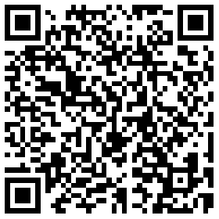

服 务 指 南

国网黑龙江省电力
有限公司哈尔滨供电公司

建设项目用电接入申请

办理主体
国网黑龙江省电力有限公司哈尔滨供电公司

- 办理范围
哈尔滨市所属供电区域

三、办理依据
1．《中华人民共和国电力法》第二十六条；
2．《电力供应与使用条例》第二十三条；
3. 《供电营业规则和供电营业规则补充规定》第十八条；
4. 国家电网企管[2019]431号《国家电网有限公司业扩报装管理规则》2019年5月5日印发。

四、办理条件

用电项目装表接电环节；

五、申报材料
1. 高压客户竣工报验申请表（报验单）；
2. 施工、设计、监理单位资质证书复印件；
3. 工程竣工图及说明，如抄表到户的用电项目竣工报验时需提供内、外线竣工图及说明；
4. 电气试验及保护整定调试记录，主要设备的型式试验报告；

六、是否收费
否

七、办理时限
法定时限：4个工作日
承诺时限：4个工作日

八、定期检验
无

九、办理流程
1. 现场办理：指导网上申报；
2.网上办理:通过登录https://hrb.zwfw.hlj.gov.cn/或登录国家电网公司95598智能互动网站http://www.95598.cn/；也可下载手机“网上国网”APP，进行网上申报。
3.网上申报—现场勘测查同步收取申报材料—现场初步确定供电方案。

十、服务承诺
1．由客户自主选择产权范围内工程的有资质设计、施工单位和物资供应商；
2. 对于高压客户，在竣工验收合格，签订供用电合同，并办结相关手续后4个工作日内完成送电；；

- 应用范围
适用于建设项目的用电报装。

十二、咨询电话
窗口总咨询电话：0451-87153333转1280
业务咨询电话：0451-87153333转1280

十三、办理地点
办公地址：哈尔滨市南岗区中山路181号市民大厦
窗口位置：三层B区建设项目工程配套综合服务窗口（水电气热）
可乘坐2. 17. 21. 28. 101. 103. 108. 109. 115. 121. 62. 82. 86路公交车在工人文化宫站下车

十四、投诉电话
0451-87153800

